Информация к проекту решения по заявлению:
1.2 Овечкин Р. И.
Раздел исходного земельного участка с кадастровым номером 54:35:051065:548; площадью 1199 кв.м.; на 4 земельных участка по 299,75 кв. м.

адрес: Новосибирская обл., г. Новосибирск, Кировский район, ДНП «Тулинское заречье», участок №93;
Планшет № 9744
Зонирование: Зона застройки индивидуальными жилыми домами (Ж-6)
Запрос: «блокированная жилая застройка (2.3) – жилые дома блокированной застройки»
Планируется: размещение жилого дома блокированной застройки

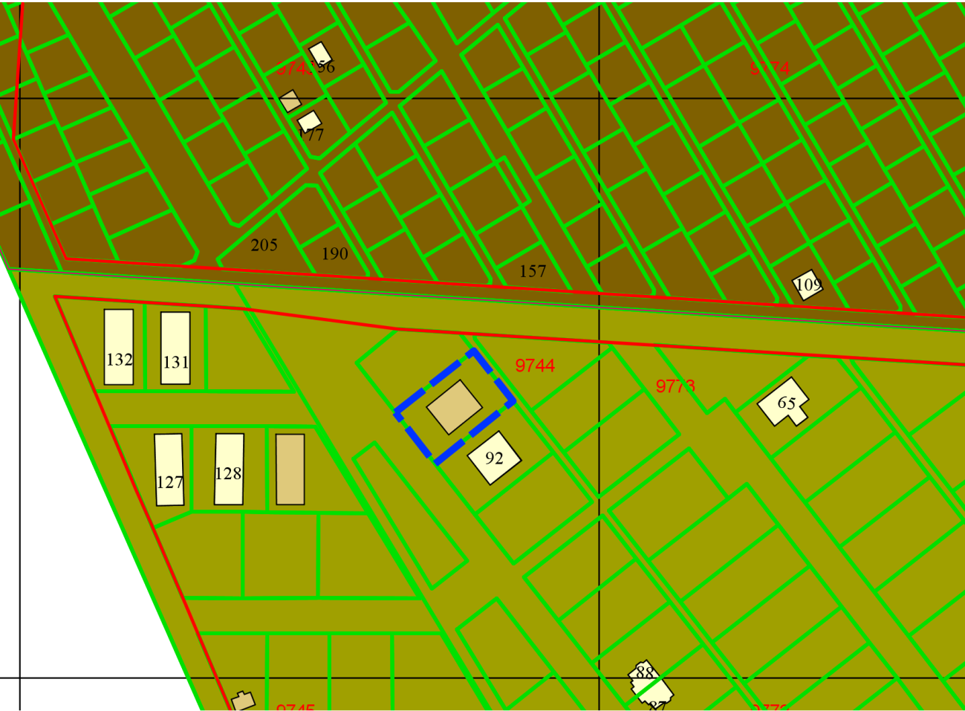
Приложения к заявлению:
- Выписки из ЕГРН
- Заключение о соответствии техническим регламентам
- Схема планировочной организации земельного участка

